**“Taller de escritura: Escribo un cuento”**

**Asignatura: Lenguaje y comunicación Curso: 5° año**

**Fecha: 13 al 24 de julio (semana 16) Docente: Paola Faúndez Pérez**

**Nombre del Alumno: ____________________________________________________________**

**I.- Objetivo de aprendizaje:**

OA 14: Escribir creativamente narraciones (relatos de experiencias personales, noticias, cuentos, etc.) que: tengan una estructura clara; utilicen conectores adecuados; incluyan descripciones y diálogo (si es pertinente) para desarrollar la trama, los personajes y el ambiente.

**II.- Contenido:** Escritura, reglas ortográficas.

**III.- Objetivo de la clase: “Planificar la escritura de un cuento siguiendo su estructura.”**

**IV.- Indicaciones generales:**

1.- Lee atentamente el texto y completa todas las actividades

2.- Responde de manera completa en el cuaderno

3.- Cada una de las actividades serán evaluadas de manera formativa en la fecha de entrega.

4.- No olvidar escribir tu nombre en el archivo cuando envíes el correo

**V.- Actividad a desarrollar**

* **Activación de conocimientos previos:**

Antes de empezar a escribir, plantéate las siguientes preguntas:

¿Quiénes serán los lectores?

¿Para qué voy a escribir?

¿Qué voy a escribir?

* **Aplico:**

1.- Piensa en los cuentos que has leído o escuchado y reflexiona sobre ellos. Luego desarrolla la **ficha n°1** siguiendo estos pasos:

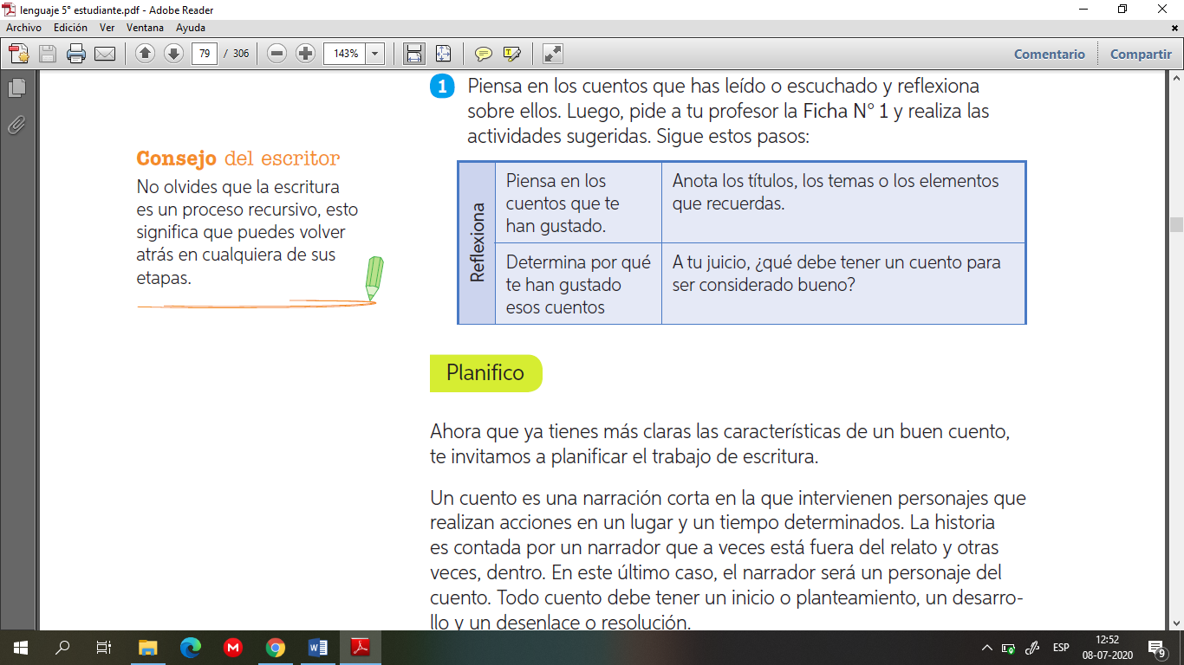

**Recuerda**:

Un cuento es una narración corta en la que intervienen personajes que realizan acciones en un lugar y un tiempo determinado. La historia es contada por un narrador que a veces está fuera del relato y otras veces, dentro. En este último caso, el narrador será un personaje del cuento. Todo cuento debe tener un inicio o planteamiento, un desarrollo y un desenlace o resolución.

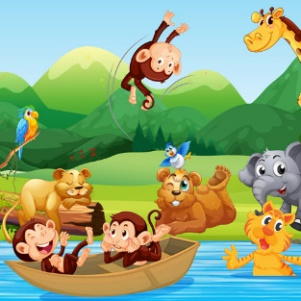

**“Taller de escritura: Escribo un cuento”**

**FICHA 1**

**Acceso al conocimiento**

**Para mí un cuento es:**

**Leo un cuento para:**



**Los cuentos que más me han gustado son:**

**Elige un cuento que conozcas y explica qué fue lo que más te gustó de él y por qué:**

2.- Haz una lluvia de ideas sobre el relato que escribirás. Para eso debes completar la **Ficha n°2.** Sigue el ejemplo del cuento “Sobre nombres”, trabajada la guía anterior:

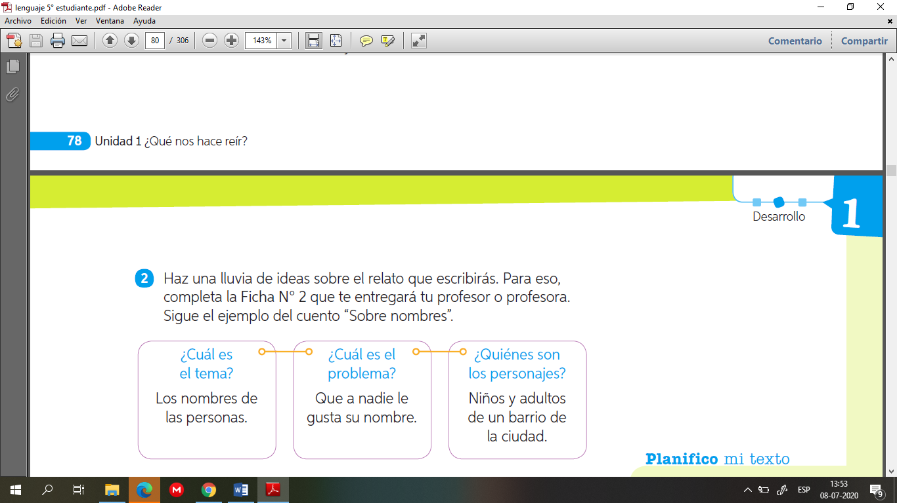

3.- Una vez que tengas clara la trama de tu cuento, organiza las ideas para empezar tu borrador en la Ficha n°2. Sigue el ejemplo de los momentos del cuento “Sobre nombres”.

**“Taller de escritura: Escribo un cuento”**

**FICHA 2**

Imagina

Anota todos los elementos que consideres importantes para tu relato

**TEMA: _______________________________________________**

**_______________________________________________________**

**_______________________________________________________**

**_______________________________________________________**

**_______________________________________________________**

**PERSONAJES:**

**______________________________________________________________________________________________________________________________________________________________________________________________________________________________________________________________________________________________________________________________________________________________________________________________________________________________________________________________________________________**

**AMBIENTE:**

**______________________________________________________________________________________________________________________________________________________________________________________________________________________________________________________________________________________________________________________________________________________________________________________________________________________________________________________________________________________**

Ordena tus ideas

Organiza los hechos y acciones según la secuencia que ocurrirán.

***PLANIFICO***

Organiza tus ideas según sus partes del cuento.

Así planificarás la estructura de tu relato.

**Situación inicial:**

**Nudo:**

**Desarrollo:**

**Desenlace:**



***Ticket de salida***

Responde con tus palabras, de acuerdo a lo que entendiste:

1.- Antes de comenzar a escribir un cuento ¿Cuáles son las preguntas que debiese plantearme?

__________________________________________________________________________________________

__________________________________________________________________________________________

2.- ¿Cuál es la estructura para secuenciar las acciones de los personajes?

__________________________________________________________________________________________

__________________________________________________________________________________________

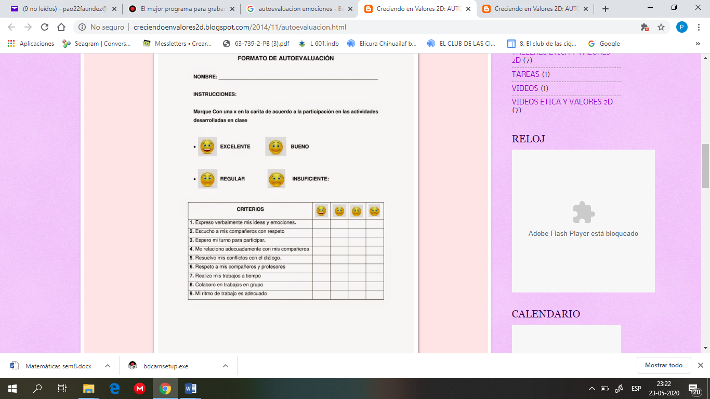***“Recuerda en las próximas semanas, seremos verdaderos(as) escritores(as) ya que planificaremos, escribiremos, revisaremos y editaremos un cuento creado por ti”***

* **Autoevaluación:** Marca con una X la carita de acuerdo a como te sentiste realizando esta guía

**VI.- Retroalimentación:** Recuerda enviar las actividades realizadas al correo electrónico profepaolafaundez@gmail.com o al whatsapp del curso para la retroalimentarte.

**VII.- Fecha de envío:** miércoles 29 de julio a las 14:00 P.M.

**VIII.- Cómo y/o donde enviar:** Tienes tres formas de entregar, elige la que más te acomode

* Enviar fotos al siguiente correo: profepaolafaundez@gmail.com
* Whatsapp del curso
* Entrega en el colegio el día miércoles 29 de julio.